Documentazione Assignment n°4  
Gruppo 11

|  |  |
| --- | --- |
| Versione | 1.0 |
| Manager del gruppo | Antonio Marcone |
| Manager della valutazione | Giovanni Borrelli |
| Manager della documentazione | Francesco Iantosca |
| Manager di design | Antonio Marcone |

Sommario

Miglioramenti Apportati 3

Tecnologie utilizzate 3

Esempi di miglioramento 3

Tema 4

Creazione del Logo Agorà 4

Relazione sul testing di usabilità 5

Questionario sull’usabilità 6

Repository Github 8

# Miglioramenti Apportati

## Tecnologie utilizzate

Durante l’implementazione sono stati apportati diversi miglioramenti al sistema rispetto al prototipo Figma, infatti alcuni elementi sono stati espansi o ripensati in modo più intuitivo, per poter rendere l’utilizzo del sistema più chiaro ed accessibile.

Per implementare il sistema abbiamo scelto di utilizzare tecnologie moderne e popolari del settore dello sviluppo di webapp, anche se nessuno di noi le aveva mai usate in precedenza; ciò ha rappresentato un’ulteriore sfida da superare ma anche una possibilità di imparare nuove tecnologie nell’uso pratico.

Nello specifico sono stati utilizzati:

* **Next.js**: Framework web basato su React.
* **Node.js**: Ambiente di Runtime JavaScript lato server.
* **Material-UI**: Libreria per React, che offre un set di componenti predefiniti e stilizzati secondo il design di Material Design di Google
* **SCSS**: Preprocessore CSS che permette di scrivere CSS in modo più efficiente e organizzato.

Per l’implementazione, così come per gli Assignment precedenti, abbiamo utilizzato Trello. La suddivisione del lavoro è stata fatta in modo tale che ognuno di noi avesse un certo numero di pagine specifiche da sviluppare, e di conseguenza ha anche sviluppato i Component per quella particolare pagina (Component presenti in più pagine sono stati riutilizzati).

## Esempi di miglioramento

Il sito è stato implementato in modo da essere interamente *responsive*: Nei mock up sono presenti solo una versione *mobile* e una *desktop*, ma quando si ridimensiona la finestra del sito, gli elementi al suo interno si adattano in base alla larghezza della finestra, rendendo il sito fruibile senza problemi su qualsiasi schermo. Un esempio di ciò lo si ha nella *navbar* che parte sul fondo dello schermo nella versione mobile fino a trasformarsi, estendendo la finestra, in una *navbar laterale* prima ridotta e poi, oltre i 900px di larghezza, in una estesa.

Tra le aggiunte nello sviluppo del sistema c’è una pagina guest, non presente nel prototipo, cui cui l’utente ha la possibilità con possibilità di effettuare la registrazione e il login al sistema.

## Tema

Abbiamo utilizzato un approccio efficiente per gestire la modalità scura e chiara del nostro progetto web. Il browser riconosce automaticamente la modalità preferita dall'utente, eliminando la necessità di regolare manualmente le impostazioni. Questo è reso possibile grazie al file *global.scss*, che contiene un sistema di gestione dei colori e degli stili. Quando il browser rileva la modalità scura, le variabili CSS vengono adattate per utilizzare una palette di colori scuri, mentre in modalità chiara si adattano a una palette di colori chiari. Il risultato è un miglioramento dell'esperienza dell'utente senza richiedere interventi da parte sua.

## Creazione del Logo Agorà

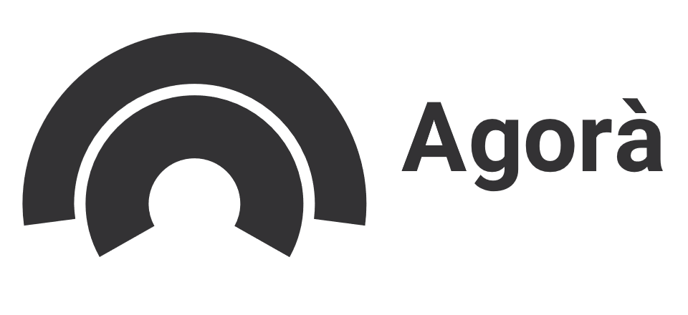

Per la fase di implementazione abbiamo continuato anche lo sviluppo dell’identità del nostro sito; a partire dal nome del sistema abbiamo creato anche un logo da utilizzare come parte della grafica.

Nello specifico a partire dall’idea di Agorà, uno spazio che nell’antica Grecia era associato alla piazza dove si svolgeva il dibattito politico, le riunioni pubbliche e il commercio, abbiamo scelto di estendere lo stesso immaginario all’interno del logo. Per questo siamo partiti dall’idea di vita sociale della Grecia antica da cui abbiamo preso la forma iconica del teatro greco, stilizzandola e semplificandola per trasformarla in un logo che comunichi un senso di apertura dialogo.

# Relazione sul testing di usabilità

Quando abbiamo terminato lo sviluppo del sistema ci siamo concentrati sul testing dell’usabilità per assicurarci che essa sia chiara e intuitiva.

Per effettuare il test di usabilità del nostro sistema, ossia per garantire che ci sia efficacia, efficienza e soddisfazione, abbiamo coinvolto 10 utenti: tutti con interessi diversi, che spaziano da Politica e l’Ambiente al Femminismo e Attività Culturali. L’obbiettivo è quello di valutare l'efficacia delle scelte fatte nella fase di progettazione, concentrandoci sull'esecuzione dei task sviluppati. Ogni utente ha svolto tutti e 6 i task che sono stati scelti nelle fasi precedenti. Abbiamo successivamente invitato gli utenti a esprimere i loro pensieri sul modo in cui intendono svolgere specifiche azioni, le loro previsioni riguardo al comportamento del sistema e le valutazioni delle risposte del sistema alle loro azioni, tutto ciò attraverso un questionario finalizzato a raccogliere feedback utili.

6 utenti avevano esperienza con l’informatica, mentre 4 utenti erano poco avvezzi alla tecnologia. Le 6 persone con un background informatico hanno riportato di aver eseguito i task in maniera abbastanza veloce senza difficoltà, di conseguenza si è ottenuto un alto golfo di esecuzione. Mentre le 4 persone poco esperte di tecnologia la seconda volta che hanno ripetuto i task non hanno avuto difficoltà a replicarli, mostrando quindi un elevato golfo di valutazione.

Nel corso delle attività, abbiamo richiesto agli utenti di eseguire azioni di annullamento e di ritorno al punto di partenza, utilizzando strade diverse. Ciò ci ha consentito di valutare se le funzionalità fossero state implementate correttamente e se avessimo adottato pulsanti e icone familiari in modo tale da consentire agli utenti di raggiungere la destinazione desiderata attraverso diverse sezioni o pagine dell'interfaccia utente.

Abbiamo riportato in formato tabellare la media del tempo di completamento di ciascun task da parte delle persone da cui è stata svolta la valutazione, differenziando tra persone che sono esperte di tecnologia e persone che sono inesperte in campo tecnologico:

|  |  |  |
| --- | --- | --- |
| **TASK** | **Media del tempo – persone avvezze alla tecnologia** | **Media del tempo – persone non avvezze alla tecnologia** |
| T1 | 26s | 29s |
| T2 | 5s | 7s |
| T3 | 32s | 35s |
| T4 | 12s | 13s |
| T5 | 8s | 9s |
| T6 | 7s | 7s |

Ad ogni utente è stato chiesto di fornirci eventuali feedback per migliorare ulteriormente il nostro sistema. Infatti, 2 utenti esperti di tecnologia ci hanno consigliato, nella sezione “Chat”, di sostituire l’icona del menù con l’icona dell’elenco delle chat, in modo da rendere lo scopo del pulsante più intuitivo. Inoltre, ci hanno suggerito di sostituire il contenuto del Side Panel che appare cliccando tale icona con l’elenco delle chat a disposizione. Nessun utente ha riscontrato errori di particolare importanza durante l'esecuzione dei task, mentre il tempo medio di esecuzione dei task risulta in regola con le nostre previsioni.

# Questionario sull’usabilità

Qui sono stati riportati i task che abbiamo implementato:  
Task 1 (T1) = Organizzare un evento

* Possibilità di creare un nuovo evento del collettivo che coinvolga qualsiasi membro voglia partecipare

Task 2 (T2) = Partecipare a un evento

* o Possibilità di segnalare il proprio interesse a partecipare ad un evento del collettivo

Task 3 (T3) = Organizzare un gruppo

* Possibilità di organizzare un gruppo dove discutere le proprie idee e confrontarsi con gli altri membri

Task 4 (T4) = Lettura notizie attualità

* Visualizzare le principali notizie di attualità, come politica o ambiente su una pagina dedicata

Task 5 (T5) = Lettura calendario eventi

* Visualizzazione di un calendario che mostra tutti gli appuntamenti organizzati dal collettivo

Task 6 (T6) = Comunicazione diretta con un membro del collettivo

* Parlare direttamente con uno specifico membro del collettivo

Di seguito sono riportati i risultati del questionario che abbiamo sottoposto ai 10 utenti. La prima tabella indica l’opinione iniziale degli utenti riguardo le applicazioni di attivismo sociale in generale, prima di aver sviluppato e implementato il nostro sistema. I valori al di sotto del 3 sono indicati in rosso:

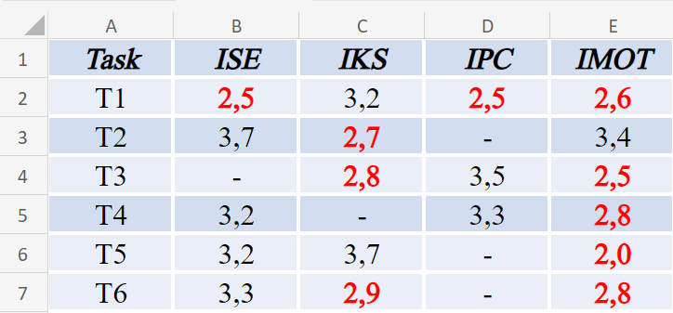

Questa è la tabella dei risultati aggiornata, compilata dagli utenti dopo aver eseguito i task del nostro sistema in seguito alla sua implementazione:

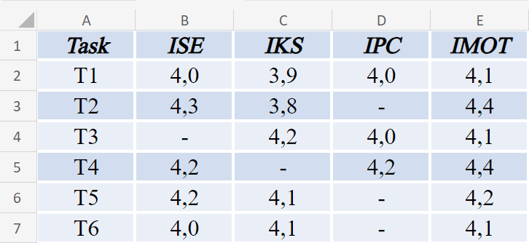

Abbiamo potuto notare un notevole miglioramento, con una media complessiva intorno al valore: **4,2**. Inoltre, non è presente nessun valore rosso al di sotto del **3**. Questo indica anche un maggiore grado di soddisfazione da parte degli utenti.

Riteniamo quindi che con la fase di testing abbiamo ottenuto risultati positivi.

# Repository Github

Di seguito è riportato il link al repository di Github relativo all’implementazione:  
<https://github.com/amarcone42/agora>